NovaForge

Spécifications détaillées du plugin PhpBB pour NovaForge
Référence : REF_XXX_XXX_000

Version 1.0 du 08/11/2026

Identification

Référence : | REF_XXX_XXX_000 | Version : | 1.0
Visibilité : | Interne / Livrable | Etat | Validé
Auteurs :

Visa
 | Responsable | Date | Visa
Rédaction | BULL
Vérification
Validation

Historique

Version | Date | Rédigée par | Description
0.2 | 24/07/2007 | Panneer CANABADY | Création du document

Diffusion

Organisation | Nom / Fonction | Pour avis | Pour action | Pour info

Sommaire
1. Objectifs du document 6
2. Interface Utilisateur 7
2.1. Interface d’administration de NovaForge 7
Activation du plugin dans NovaForge 7
Activation du plugin pour un projet 7
2.2. Interface d’administration du plugin pour un projet 8
2.2.1. Ajout d’une instance 9
2.2.2. Modification des propriétés de l’instance 10
2.2.3. Supprimer une instance 11
2.2.4. Gérer les catégories de forum 11
2.2.5. Synchroniser les données. 13
3. Architecture interne 14
3.1. Description des composants 14
3.2. Interaction entre les composants 15
3.3. Diagramme de classe de l’interface des composants 15
4. Spécification du plugin phpBB pour NovaForge 16
4.1. Structure de la base de données 16
4.1.1. Table plugin_phpbb_instance 17
4.1.2. Table plugin_phpbb_role 18
4.2. Description de l’interface d’accès au données du plugin 19
4.2.1. Création d’une instance 19
4.2.2. Obtention d’une instance 19
4.2.3. Modification d’une instance 20
4.2.4. Suppression d’une instance 20
4.2.5. Obtention de la liste des instances phpBB 20
4.2.6. Obtention des équivalences des rôles d’un projet 21
4.2.7. Mise à jour des équivalences des rôles d'un projet 21
4.2.8. Appel d’une fonction de base PhpBB 21
4.3. Description de l’Interface d’accès au service 22
4.3.1. Créer une Catégorie 22
4.3.2. Supprimer une catégorie 23
4.3.3. Renommer une catégorie 23
4.3.4. Affecter des droits à une catégorie 24
4.3.5. Synchroniser les données 25
4.3.6. Activer le plugin 26
5. Spécification de l’API NovaForge 27
5.1. Description de l’Interface d’accès au service 27
5.1.1. Récupération des projets activés pour un plugin. 27
5.1.2. Récupération des rôles d’un projet 27
5.1.3. Récupération des membres d’un projet 28
6. Spécification de l’extension NovaForge pour PhpBB 29
6.1. Description de l’interface d’accès au service 29
6.1.1. Création d’un utilisateur 30
6.1.2. Création d’un groupe d’utilisateur 31
6.1.3. Création d’une catégorie 32
6.1.4. Renommer une catégorie 33
6.1.5. Applique des droits à une catégorie 34
6.1.6. Ajouter un utilisateur à un group d’utilisateurs 35
6.1.7. Récupérer les types de droits disponibles 36
6.1.8. Vérifier l’existence d’un utilisateur 37
6.1.9. Vérifier l’existence d’une catégorie 38
6.1.10. Vérifier l’existence d’une catégorie 39
7. Annexes 40

Objectifs du document

L’objectif du document est de décrire les spécifications détaillées du Plug-in PhpBB pour NovaForge.
A partir de l’analyse des besoins, de l’étude préalable des choix techniques et du document d’analyse, nous allons concevoir les spécifications détaillées du plug-in PhpBB pour NovaForge.

NovaForge est une plate-forme sécurisée de gestion de projets et de développements distribués.
Elle a pour objectif de rationaliser et de mutualiser les moyens de développement pour améliorer la productivité, la qualité et la maintenabilité des applications.

PhpBB est un logiciel permettant d'instancier des forums de discussion,
très populaire sur internet.
Développé en PHP, il peut utiliser différents types de base de données
Et il est mis gratuitement à disposition de tous dans les conditions définies par la licence GNU/GPL

Interface Utilisateur

Interface d’administration de NovaForge
L’interface d’administration de NovaForge permet d’activer ou désactiver globalement le plugin et de l’activer ou désactiver pour chaque projet.

Activation du plugin dans NovaForge
Lors de l'installation du plugin, celui-ci est automatiquement activé. S'il a été désactivé ou si vous souhaitez le désactiver, il est possible de le faire en suivant cette procédure :

- Se connecter à NovaForge avec le compte de l’administrateur NovaForge,
- Sélectionner l'onglet Administration puis, en bas de la page, le lien Plugin Manager de la rubrique Outils,
- La page suivante affiche la liste des plugins installés sur le serveur NovaForge. Sur la ligne correspondant au plugin Mantis, le statut est indiqué dans la colonne Statut,
- Sélectionner l’option Activate ou Deactivate dans la colonne Action pour activer ou désactiver le plugin Mantis dans NovaForge,
- Le statut du plugin passe de la valeur Inactive à Active, ou inversement.

Activation du plugin pour un projet
Lors de l’installation du plugin, celui-ci n’est pas automatiquement activé pour les projets existants. De même il n’est pas activé pour les projets créés ultérieurement. Il est donc nécessaire de l’activer pour chaque projet souhaitant l’utiliser en suivant cette procédure :

- Se connecter à NovaForge avec le compte de l’administrateur du projet,
- Dans la rubrique Mes projets, sélectionner le projet pour lequel l'administrateur souhaite activer le plugin Mantis,
- Sélectionner l’onglet Administration du projet puis le lien Édition infos publiques,
- Dans la rubrique Services actifs, cocher la case correspondant au plugin Mantis puis appuyer sur le bouton Mettre à jour,
- La page se réaffiche, la case correspondant au plugin Mantis cochée indique que celui-ci est activé pour le projet.

Interface d’administration du plugin pour un projet
L’interface d’administration du plugin phpBB pour un projet NovaForge se compose de :
- un lien pour ajouter une nouvelle instance phpBB.
- la liste des instances déclarées avec, pour chaque instance :
  - un lien pour gérer les catégories (voir le § 2.2.4),
  - un lien pour modifier les propriétés de l’instance (voir le §2.2.2),
  - un lien pour supprimer l’instance (voir le § 2.2.3),
- un lien pour synchroniser manuellement les données de NovaForge vers phpBB voir le §2.2.5).
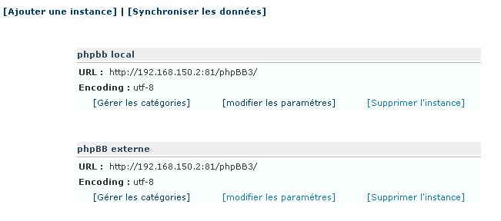

Ajout d’une instance
L’ajout d’une instance consiste à affecter au projet en cours les paramètres d’accès et de configuration à une nouvelle instance phpBB.

L’ajout d’une instance se déroule en deux étapes :
- un formulaire de saisie des paramètres de l’instance,
- une page réalisant les actions suivantes :
  - création de l’instance phpBB (voir le § 6.1.1),
  - en cas de succès, redirection vers l’édition des catégories du forum phpBB(voir le ),
  - en cas d’erreur, affichage d’un message.

Le formulaire assure la saisie des paramètres suivants :
- name Nom de la catégorie de phpBB
- url URL de l’instance hébergeant de phpBB
- encoding Type d’encodage des pages retournées par l’instance phpBB

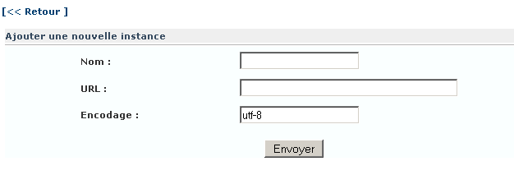

Modification des propriétés de l’instance

La modification d’une instance se déroule selon ces différentes étapes :
- Dans la liste des instances déclarées, en bas de chaque instance se trouve un lien pour modifier les propriétés. En cliquent sur ce lien, on peut débuter la modification.
- un formulaire de saisie permet de modifier paramètres de l’instance,
- Après l’envoie du formulaire, les actions suivantes exécutées :
  - modification de l’instance phpBB (voir le § 6.1.1),
  - en cas de succès, affichage d’un message de confirmation.
  - en cas d’erreur, affichage d’un message d’erreur.

Le formulaire pré rempli avec les valeurs avant modification assure la saisie des paramètres suivants :
- name Nom de la catégorie de phpBB
- url URL de l’instance hébergeant de phpBB
- encoding Type d’encodage des pages retournées par l’instance phpBB

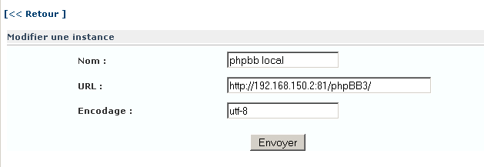

Supprimer une instance
La suppression d’une instance consiste à enlever une instance phpBB à un projet NovaForge.

Dans la liste des instances déclarées, en bas de chaque instance se trouve un lien pour modifier les propriétés. En cliquent sur ce lien, après confirmation de la suppression, on peut débuter la suppression.

Seul les paramètres relatifs à l’instance sont enlevés. Les données de l’instance ne sont pas supprimées. Les messages, les catégories, les utilisateurs et les groupes d’utilisateurs restent inchangés. Par contre, les droits des groupes d’utilisateurs sont eux enlevés pour rendre les données invisibles.

Gérer les catégories de forum

La gestion des catégories renferme une multitude de fonctionnalités.

Dans la liste des instances déclarées, en bas de chaque instance se trouve un lien pour gérer les catégories. En cliquent sur ce lien, on peut débuter la gestion des catégories.

Dans la page de gestion des catégories, nous trouverons une arborescence de catégories dont la racine est la catégorie affectée au projet NovaForge courant.

Par l’intermédiaire de liens situés à coté de chaque nœud de l’arborescence, nous avons la possibilité de supprimer ou de renommer la catégorie, mais aussi d’affecter les droites aux rôles du projet pour cette dernière.

La page d’affectation affiche la liste des rôles du projet NovaForge. Pour chaque rôle, nous disposons d’une liste de droits disponibles qui peuvent être affectés au rôle.

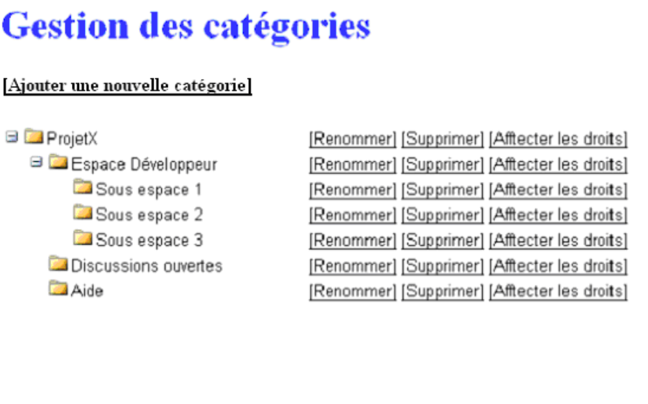

En cliquant sur Affecter les droits :
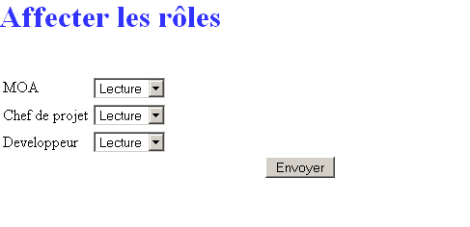

Synchroniser les données.
La synchronisation manuelle concerne toutes les instances d’un projet NovaForge.

La synchronisation des projets réalise les actions suivantes :
- Obtention de la liste des instances phpBB sur NovaForge (voir le § 4.2.5),
- pour chaque instance phpBB :

- Récupérer les Projets où le plug-in est activé
- Récupérer les membres de ces projets
- Vérifier l’existence de ces membres dans le Forum.
- SI un membre n’existe pas, l’inscrire dans le Forum de destination
- Affecter les droits par défauts aux membres inscrits précédemment à partir de la configuration
- Récupérer les rôles des projets de NovaForge.
- Vérifier l’existence des groupes d’utilisateurs correspondant aux rôles récupérés précédemment
- SI un groupe d’utilisateur n’existe pas, créer le groupe d’utilisateurs
- Affecter les droits par défauts aux groupes d’utilisateurs créés à partir de la configuration
Afin de s’assurer que tous les projets dont le plugin phpBB est activé soient synchronisés automatiquement, une tâche récurrente effectue la syncronisation.

Architecture interne

Description des composants
- API NovaForge

L’API NovaForge fournit des services permettant de récupérer les données de NovaForge. Il interagie directement avec la base de données pour extraire et mettre en forme les données.
- Extensions NovaForge pour phpBB
Extensions NovaForge pour phpBB fournit des services permettant de récupérer et de mettre à jour les données de phpBB. Pour communiquer avec ce composant, des requêtes http à contenu xml seront envoyées.
De plus, Il interagie avec le cœur de PhpBB via des fonctions et des classes de traitement de données fournie par PhpBB. Une interaction directe avec la base de données peut être envisagée si les données recherchées ne sont disponibles via le cœur de phpBB.

- Plugin phpBB pour NovaForge

Le Plugin phpBB pour NovaForge gère les deux derniers composants cités précédemment.
Il permettra d’échanger les informations de synchronisation, récupérer le forum par ‘reverse proxy’ et de fournir des possibilités d’administration.
Ce composant sera présent en tant que plugin dans NovaForge.

- Communication entre PhpBB et NovaForge

L’instance de NovaForge et l’instance de PhpBB peuvent être présentes physiquement dans des serveurs différents et plusieurs instances de PhpBB peuvent être accessibles par une instance NovaForge. C’est pourquoi, une communication via le XML a été implémentée et un fichier DTD, permettant de décrire un modèle de flux XML à échanger, à été créé.

- Authentification

Par mesure de sécurité, avant toute authentification automatique des utilisateurs NovaForge vers leurs comptes internes de PhpBB via le Plugin ou tout échange d’information entre PhpBB et NovaForge, une authentification avec une cryptographie asymétrique est mise en place par l’intermédiaire de l’extention OpenSSL de PHP.

Interaction entre les composants
Extensions NovaForge
pour phpBB
API NovaForge
e plugin.ré au ec la class e 'Bwebservice fournie par
Plugin phpBB pour NovaForge phpBB pour NovaforgepBB
BD NovaForge
API PhpBB
Flux de données

Diagramme de classe de l’interface des composants
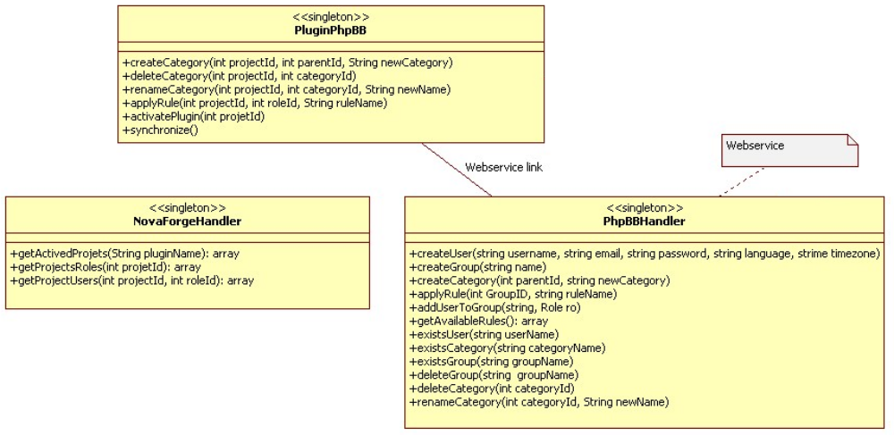

Communication
Pour l’échange des informations entre le « Plugin PhpBB pour NovaForge » et « Extensions NovaForge », il a été choisi, par les responsables du Projet NovaForge, d’effectuer les échanges d’information via le formatage de données XML.
Une communication via le XML a donc été implémentée et un fichier DTD permettant de décrire un modèle de flux XML a été créé.
L’utilité d’avoir un fichier DTD est d’assurer, d’une part la validité des informations XML et d’autre part, fournir une documentation minimale pour de futurs échanges d’informations.

Architecture de la communication :

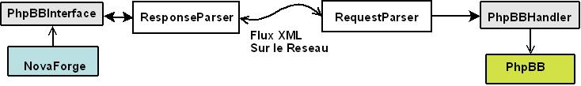

Les informations à échanger sont unidirectionnelles et s’effectuent de l’instance NovaForge vers l’instance PhpBB.

Lors d’un envoi d’information de NovaForge vers PhpBB, NovaForge fait appel à la classe « PhpBBInterface ». Cette dernière est la représentation virtuelle de l’instance PhpBB.
La classe « PhpBBInterface » englobe les informations à envoyer sous le format XML et les envoie à l’instance PhpBB distant.
Les requêtes envoyées par NovaForge sont dans un premier temps, « parsées » (analysées) par la classe « RequestParser » et ensuite, une fonction adéquate à la requête est appelée à la classe « PhpBBHandler ».
« PhpBBHandler » a pour rôle d’interagir directement avec l’API de PhpBB.

Exemple de XML :
<PHPBB>
<REQUEST>
<CREATE_GROUP NAME = "Project manager" />
</REQUEST>
</PHPBB>

Fichier DTD associé :
<!-- Root element -->
<!ELEMENT PHPBB (REQUEST | RESPONSE)>
<!-- Request sent by NovaForge -->
<!ELEMENT REQUEST (CREATE_USER | CREATE_GROUP | CREATE_CATEGORY | ( autres sous balises ) >
<!-- Creat group request -->
<!ELEMENT CREATE_GROUP EMPTY>
<!ATTLIST CREATE_GROUP
NAME CDATA #REQUIRED
>

Authentification
L’authentification entre NovaForge et le plugin PhpBB est assurée par une cryptographie asymétrique mise en place par l’intermédiaire de l’extension OpenSSL de PHP.
La Cinématique d'Authentification peut être décrite par la séquence suivante :
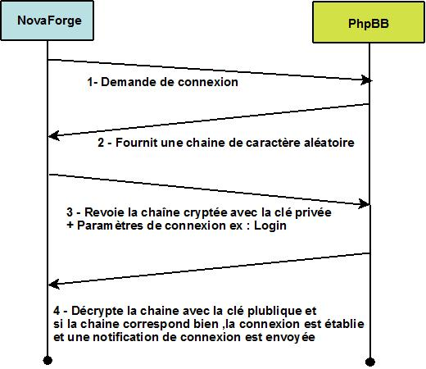

Dans le cas de l’authentification automatique des utilisateurs NovaForge vers leurs comptes internes de PhpBB : Seul le login est envoyé en paramètre de connexion.
Coté client, c’est-à-dire coté PhpBB, le Login est récupéré et est authentifié avec l’API de PhpBB.

Dans le cas d’un début de transaction d’échanges d’informations entre PhpBB et NovaForge, aucun paramètre n’est envoyé.
Coté client, c’est-à-dire coté PhpBB, une session est mise en place après authentification
et est maintenue durant la transaction.

Spécification du plugin phpBB pour NovaForge

Structure de la base de données
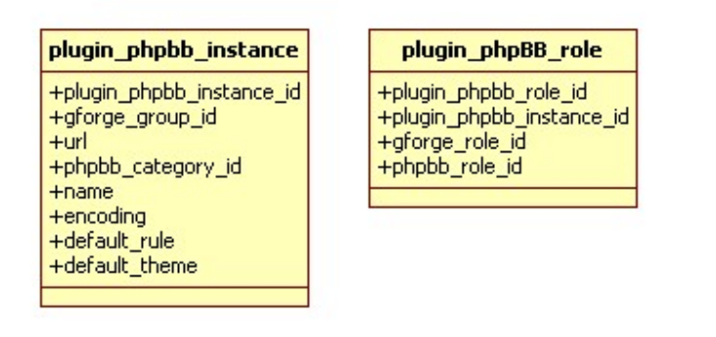

Les données du plugin sont stockées dans deux tables de la base de données de NovaForge:
- plugin_phpbb_instance : table associant les instances phpBB à un projet
- plugin_phpbb_roles : table associant les groupes d’utilisateurs d’une instance PhpBB aux rôles NovaForge.

Table plugin_phpbb_instance
Cette table associe les instances phpBB aux projets NovaForge.

Chaque entrée de cette table assure la configuration d’une instance pour un projet NovaForge.

La table plugin_phpbb_instance comporte les champs suivants :

Champ | Description | Type de donnée | Valeur par défaut
plugin_phpbb_instance_id | Index de la table. | Integer | Automatique
gforge_group_id | Identifiant du groupe GForge : champ group_id de la table groups de NovaForge. | Integer | Obligatoire
phpbb_category_id | Identifiant d’une catégorie de forum de phpBB | Integer | Obligatoire
name | Nom de la catégorie de phpBB | Varchar (128) | Obligatoire
url | URL de l’instance hébergeant de phpBB | Varchar (255) | Obligatoire
encoding | Type d’encodage des pages retournées par l’instance phpBB | Varchar (255) | ISO-8859-1

Les champs gforge_group_id et url forment une clé unique.

Table plugin_phpbb_role
Cette table associe des groupes d’utilisateurs phpBB aux rôles NovaForge.

Chaque entrée de cette table associe un groupe d’utilisateurs d’une instance PhpBB à un rôle du projet NovaForge associé à ce projet.

La table plugin_phpbb_role comporte les champs suivants :

Champ | Description | Type de donnée | Valeur par défaut
plugin_phpbb_role_id | Index de la table. | Integer | Automatique
plugin_phpbb_instance_id | Identifiant de l’instance de phpBB | Integer | Obligatoire/ clé étrangère
gforge_role_id | Identifiant du rôle GForge : champ role_id de la table role de NovaForge. | Integer | Obligatoire
phpbb_role_id | Identifiant d’un groupe d’utilisateurs dans phpBB | Integer | Obligatoire

Les champs plugin_phpbb_instance_id et gforge_role_id forment une clé unique.

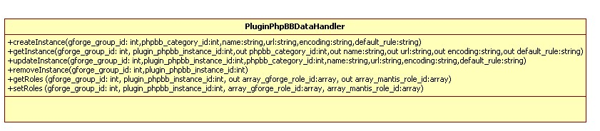Description de l’interface d’accès au données du plugin

Ces fonctions sont accédées par la class PluginPhpBB. (Voir § 5.3).

Création d’une instance
Cette fonction rattache un projet gforge à une instance de PhpBB

Interface PHP:
createInstance($gforge_group_id,&$plugin_phpbb_instance_id $phpbb_category_id,$name,$url,$encoding)

Traitement :
- ajout d’un enregistrement dans la table plugin_phpbb_instance.

Cette fonction retourne un booléen indiquant le succès ou l’échec du traitement.

Obtention d’une instance
Cette fonction retourne les informations d’une instance PhpBB pour un project gforge

Interface PHP:
getInstance($gforge_group_id,plugin_phpbb_instance_id,&$phpbb_category_id,&$name,&$url,&$encoding)

Traitement :
- lecture de l’enregistrement dans la table plugin_phpbb_instance.

Cette fonction retourne un booléen indiquant le succès ou l’échec du traitement.

Modification d’une instance
Cette fonction modifie les informations d’une instance PhpBB pour un project gforge.

Interface PHP :
updateInstance($gforge_group_id,&$plugin_phpbb_instance_id ,$phpbb_category_id,$name,$url,$encoding)

Traitement :
- modification de l’enregistrement dans la table plugin_phpbb_instance.

Cette fonction retourne un booléen indiquant le succès ou l’échec du traitement.

Suppression d’une instance
Cette fonction supprime une instance de PhpBB pour un projet gforge

Interface PHP:
removeInstance($gforge_group_id, plugin_phpbb_instance_id)
Traitement :
- suppression de l’enregistrement dans la table plugin_phpbb_instance.

Cette fonction retourne un booléen indiquant le succès ou l’échec du traitement.

Obtention de la liste des instances phpBB
Cette fonction retourne les instances PhpBB distinctes pour le projet NovaForge dont l’identifiant est passé en paramètre, ou pour l’ensemble des projets NovaForge si le paramètre vaut 0.
La distinction entre instances se fait sur l’URL enregistrée dans la table plugin_phpbb_instance. Le tableau en sortie contient la liste des URLs distinctes.

Interface PHP:
getPhpBBInstances ($gforge_group_id, &$array_phpbb_url,&$array_phpbb_instance_id)

Traitement :
- recherche des enregistrements ayant une URL distincte dans la table plugin_phpbb_instance, pour un projet NovaForge ou pour tous les projets NovaForge,
- remplissage du tableau &$array_phpbb_url et de &$array_phpbb_instance_id

Cette fonction retourne un booléen indiquant le succès ou l’échec du traitement.

Obtention des équivalences des rôles d’un projet
Cette fonction retourne la liste des équivalences entre rôles NovaForge et groupe d’utilisateurs phpbb.

Interface PHP:
getRoles($plugin_phpbb_instance_id, &$array_gforge_role_id, &$array_phpbb_group_id)
Traitement :
- recherche des enregistrements dans la table plugin_phpbb_role pour le projet phpBB spécifié,
- remplissage des tableaux &$array_gforge_role_id et &$array_phpbb_role_id.

Cette fonction retourne un booléen indiquant le succès ou l’échec du traitement.

Mise à jour des équivalences des rôles d'un projet
Cette fonction stocke la liste des équivalences entre rôles NovaForge et PhpBB.

Interface PHP:
setRoles($plugin_phpbb_instance_id, $array_gforge_role_id, $array_phpBB_group_id)
Traitement :
- suppression des enregistrements dans la table plugin_phpbb_role pour l’instance spécifiée
- enregistrement des enregistrements dans la table plugin_phpbb_role pour l’instance spécifiée

Cette fonction retourne un booléen indiquant le succès ou l'échec du traitement.

Appel d’une fonction de base PhpBB
Cette fonction appelle une fonction de base (voir le § 4.1) sur l’instance de phpBB.

Interface PHP:
callPhpBB ($phpbb_url, $xml_in, &$xml_out)
Traitement :
- appel du script command.php sur l’instance phpBB via HTTP en utilisant la librairie CURL de PHP, avec le flux XML $xml_in comme variable POST,
- stockage du flux XML retourné dans le paramètre en sortie $xml_out.

Cette fonction retourne un booléen indiquant le succès ou l'échec du traitement.

Description de l’Interface d’accès au service
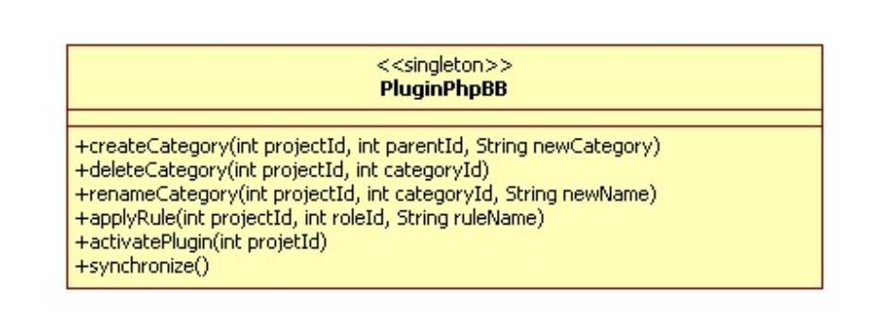

Créer une Catégorie
Cette fonction permet de créer une sous-catégorie de forum de discussions sous la catégorie d’un projet NovaForge existant

Interface PHP:
/**
* Creates a new category under a category for a project
*
* @param integer $projectId the id of the project
* @param integer $parentId the id of the parent of the category
* @param string $newCategory the name of the new category
*/
function createCategory($projectId,$parentId,$newCategory)

Traitement :

- Récupérer la configuration d’instance en cours.
- Récupérer les groupes d’utilisateurs du projet
- Affecter les droits par défaut aux groupes d’utilisateurs pour cette nouvelle catégorie à partir de la configuration.

Cette fonction retourne un booléen indiquant le succès ou l'échec du traitement.

Pré-conditions à respecter :
- Le plugin doit être activé pour le projet concerné
- Les rôles du projet NovaForge soient correctement mis à jour en tant que groupe d’utilisateurs dans le forum

Supprimer une catégorie
Cette fonction permet de supprimer une catégorie de forum de discussion d’un projet de NovaForge.
Interface PHP:
/**
*
* Deletes a category available under a project
*
* @param integer $projectId the id of the project
* @param integer $categoryId the id of the category
*/
function deleteCategory($projectId,$categoryId)
Traitement :

- Supprimer les droits des groupes d’utilisateurs sur le projet
- Supprimer la catégorie.
- Supprimer tous les messages d’une catégorie et toutes ses sous catégories

Cette fonction retourne un booléen indiquant le succès ou l'échec du traitement.

Pré-conditions à respecter :
Le plugin doit être activé pour le projet concerné

Renommer une catégorie
Cette fonction permet de renommer une catégorie

Interface PHP:
/**
* Renames a category
*
* @param integer $projectId the gforge project id
* @param integer $categoryId the category id
* @param string $newName the new name of the category
*/
function renameCategory($projectId,$categoryId,$newName)

Traitement :
- Renommer la catégorie
Cette fonction retourne un booléen indiquant le succès ou l'échec du traitement.
Pré-conditions à respecter :
- Le plugin doit être activé pour le projet concerné

Affecter des droits à une catégorie
Cette fonction permet d’affecter des droits à une catégorie à partir d’un rôle fourni par l’acteur.

Interface PHP:
/**
*
* Applies a rule to a role of a project
*
* @param integer $projectId the id of the project
* @param integer $categoryId the id of the category
*/
function applyRule($projectId,$roleId,$rule)
Traitement :

- Récupérer le groupe d’utilisateurs correspondant au rôle de NovaForge
- Affecter à ce groupe d’utilisateurs, les droits fournis par l’acteur sur la catégorie concernée.

Cette fonction retourne un booléen indiquant le succès ou l'échec du traitement.

Pré-conditions à respecter :

- Le plugin doit être activé pour le projet concerné
- Le groupe d’utilisateurs correspondant au rôle fourni par l’acteur doit être existant dans le forum.

Synchroniser les données
Cette fonction permet de synchroniser les données de NovaForge dans le forum de destination
Interface PHP:
/**
* Synchronize data between NovaFroge and PhpBB
*
*/
function synchronize()
Traitement :
A revoir
- Récupérer la configuration des instances
- Pour chaque instance, récupérer les projets où le plug-in est activé
- Récupérer les membres de ces projets
- Vérifier l’existence de ces membres dans le Forum.
- SI un membre n’existe pas, l’inscrire dans le Forum de destination
- Affecter les droits par défauts aux membres inscrits précédemment à partir de la configuration
- Récupérer les rôles des projets de NovaForge.
- Vérifier l’existence des groupes d’utilisateurs correspondant aux rôles récupérés précédemment
- SI un groupe d’utilisateurs n’existe pas, créer le groupe d’utilisateurs
- Affecter les droits par défauts aux groupes d’utilisateurs créés à partir de la configuration

Activer le plugin
Cette fonction permet d’activer le plugin sur un projet

Interface PHP:
/**
* Active the plugin for a project
*
* @param $projetId the id of the project to be activated
*/
function activatePlugin($projetId)
Traitement :
A revoir

- Récupérer la configuration
- Création de catégories par défaut à partir de la configuration
- Récupérer les membres du projet.
- Vérifier l’existence de ces membres dans le forum.
- SI un membre n’existe pas, l’inscrire dans le forum de destination
- Affecter les droits par défaut aux membres inscrits précédemment à partir de la configuration
- Récupérer les rôles des projets de NovaForge.
- Créer les groupes d’utilisateurs avec les données récupérées précédemment.
- Récupérer la configuration
- Affecter les droits par défaut aux groupes d’utilisateurs créés

Spécification de l’API NovaForge

Description de l’Interface d’accès au service
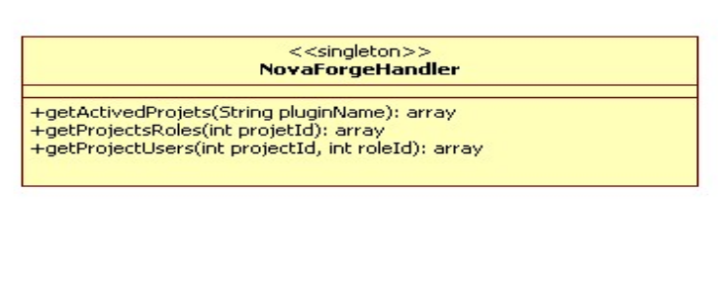

Récupération des projets activés pour un plugin.
Cette fonction permet de récupérer les projets activés pour un plugin défini.
Le résultat fourni sera un tableau contenant l’ID des projets répondant aux critères.

Interface PHP:

/**
* Supplies a set of actived projects for a specific plug-in.
*
* @param string $pluginName the name of the plug-in
* @param array a set of projects (class Project)
*/
function getActivedProjets ($pluginName)

Traitement :

- Parcourir les tables ‘group_plugin’, ‘groups’ et ‘plugins’ pour filtrer les projets activés pour le plugin donné.
- Retourner les ID des projets trouvés.

Récupération des rôles d’un projet
Cette fonction permet de récupérer les rôles d’un projet défini.
Le résultat fourni sera un tableau contenant l’ID des rôles répondant aux critères.
Interface PHP:

/**
* Supplies a set of Roles attached for a given project
*
* @param integer $projetId project id
* @param array a set of roles (class Role)
*/
function getProjectsRoles($projetId)

Traitement :

- Parcourir les tables roles et groups
- Retourner les ID des rôles trouvés pour le projet concerné

Récupération des membres d’un projet

Cette fonction permet de récupérer les membres d’un projet rattachés à un rôle
Interface PHP:

/**
* Supplies a set of users attached in a role of a project
*
* @param integer $projectId project id
* @param integer $roleId role id
*/
function getProjectUsers($projectId,$roleId)

Traitement :

- Parcourir les tables user_group,users et groups
- Retourner les informations détaillées relatives aux utilisateurs trouvés

Spécification de l’extension NovaForge pour PhpBB

Description de l’interface d’accès au service

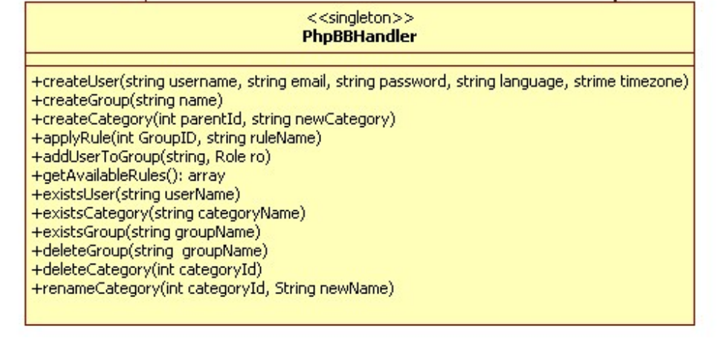

Le greffon ‘PhpBBHandler’ attaché à phpBB fournit un webservice qui peut être décrit par la class ci-dessus.

Création d’un utilisateur
Cette fonction crée un groupe d’utilisateurs au sein de PhpBB

Interface PHP:
/**
* Subscribes a user into PhpBB
*
* @param String $username user name.
* @param String $email email adress
* @param String $password MD5 encoded password
* @param String $language the user language ex: 'en', 'fr'
* @param float $timezone shifted time related to UTC base time.
* examples : paris : +1 / kaboul +4.5 / hawaii -10 .
*
* @return the new user id or zero if an error occured
*/
function createUser($username,$email,$password,$language,$timezone)

Exemple de flux déclenchant l’appel de cette fonction :

<PHPBB>
<REQUEST>
<CREATE_USER NAME="NovaUser"
EMAIL="naovauser@novaforge.fr"
PASSWORD="80f69c988db34c49fdb10ed9bb2c603d"
LANGUAGE="en"
TIMEZONE="1.0" />
</REQUEST>
</PHPBB>

Traitement :
- création de l’utilisateur via l’API de PhpBB,
- formatage du flux XML retourné.

Exemple de flux XML retourné :

<PHPBB>
<RESPONSE STATUS="success">
<USER ID="1645" />
</RESPONSE>
</PHPBB>

Création d’un groupe d’utilisateur
Cette fonction crée un utilisateur dans une instance PhpBB

Interface PHP:
/**
* Creates a group into PhpBB
*
* @param string groupName group name
*
* @return the new group id or zero if an error occured
*/
function createGroup($groupName)
Exemple de flux déclenchant l’appel de cette fonction :

<PHPBB>
<REQUEST>
<CREATE_GROUP NAME = "Project manager" />
</REQUEST>
</PHPBB>

Traitement :
- création du groupe via l’API de PhpBB,
- formatage du flux XML retourné.

Exemple de flux XML retourné :

<PHPBB>
<RESPONSE STATUS="success">
<GROUP ID = "1645" />
</RESPONSE>
</PHPBB>

Création d’une catégorie
Cette fonction crée une catégorie dans une instance PhpBB

Interface PHP:
/**
* Creates category into PhpBB.
*
* @param int $parentId
* @param string $newCategory new category name
*
* @return the new category id or zero if an error occured
*/
function createCategory($parentId,$newCategory)
Exemple de flux déclenchant l’appel de cette fonction :

<PHPBB>
<REQUEST>
<CREATE_CATEGORY PARENT_ID="45"
NAME="Project manager" />
</REQUEST>
</PHPBB>

Traitement :
- Création de la catégorie via l’API de PhpBB,
- formatage du flux XML retourné.

Exemple de flux XML retourné :

<PHPBB>
<RESPONSE STATUS="success">
<CATEGORY ID="1645" />
</RESPONSE>
</PHPBB>

Renommer une catégorie
Cette fonction renomme une catégorie dans PhpBB.

Interface PHP:
/**
* Renames a category
*
* @param integer $categoryId the id of the category
* @param string $newName the new name of the categorie
*/
function renameCategory($categoryId,$newName) {
Exemple de flux déclenchant l’appel de cette fonction :

<PHPBB>
<REQUEST>
<RANAME_CATEGORY ID = "45"
NAME = "Developper new name" />
</REQUEST>
</PHPBB>

Traitement :
- Renommage de la catégorie du projet via l’API de PhpBB,
- formatage du flux XML retourné.

Exemple de flux XML retourné :

<PHPBB>
<RESPONSE STATUS="success">
<CATEGORY ID="1645" />
</RESPONSE>
</PHPBB>

Applique des droits à une catégorie
Cette fonction renomme une catégorie dans PhpBB.

Interface PHP:
/**
*
* Applies a rule to a group attached to a project.
*
*
* @param int $groupID the group id
* @param int $catID the category id
* @param string $ruleName the rule to be applied to the group
*/
function applyRule($groupID,$catID,$ruleName)
Exemple de flux déclenchant l’appel de cette fonction :

<PHPBB>
<REQUEST>
<APPLY_RULE_TO_GROUP GROUP_ID="45"
CATEGORY_ID="2"
RULE_NAME="Developper new name " />
</REQUEST>
</PHPBB>

Traitement :
- Appliquer les droits via l’API de PhpBB,
- formatage du flux XML retourné.

Exemple de flux XML retourné :

<PHPBB>
<RESPONSE STATUS="success">
<GROUP ID = "45" />
</RESPONSE>
</PHPBB>

Ajouter un utilisateur à un group d’utilisateurs
Cette fonction ajoute un utilisateur à un group d’utilisateurs de PhpBB.

Interface PHP:
/**
* Adds a user into a group
*
* @param string $userName the user name
* @param integer $groupID the group id
*/
function addUserToGroup($userName,$groupID)
Exemple de flux déclenchant l’appel de cette fonction :

<PHPBB>
<REQUEST>
<ADD_USER_TO_GROUP USER_NAME="NovaUser"
GROUP_ID="10 " />
</REQUEST>
</PHPBB>

Traitement :
- Ajouter l’utilisateur au group via l’API de PhpBB,
- formatage du flux XML retourné.

Exemple de flux XML retourné :

<PHPBB>
<RESPONSE STATUS="success">
<GROUP ID = "10" />
</RESPONSE>
</PHPBB>

Récupérer les types de droits disponibles
Cette fonction ajoute un utilisateur à un group d’utilisateurs de PhpBB.

Interface PHP:
/**
* Supplies a set of Rules available
*
* @return array A set of Rules
*/
function getAvailableRules()
Exemple de flux déclenchant l’appel de cette fonction :

<PHPBB>
<REQUEST>
<GET_AVAILABLE_RULES/>
</REQUEST>
</PHPBB>

Traitement :
- Récupérer les types de droits disponibles via l’API de PhpBB,
- formatage du flux XML retourné.

Exemple de flux XML retourné :

<PHPBB>
<RESPONSE STATUS="success">
<RULE VALUE = "ROLE_FORUM_LIMITED"> <RULE/>
<RULE VALUE = "ROLE_MOD_SIMPLE"><RULE/>
</RESPONSE>
</PHPBB>

Vérifier l’existence d’un utilisateur
Cette fonction Vérifie si un utilisateur est inscrit dans l’instance PhpBB ou pas.

Interface PHP:
/**
* Test the existence of a User in PhpBB
*
* @param User $userName user to check
* @return bool returns true if the user exists
*/
function existsUser($userName)
Exemple de flux déclenchant l’appel de cette fonction :

<PHPBB>
<REQUEST>
<EXIST_USER NAME="Developper new name" />
</REQUEST>
</PHPBB>

Traitement :
- Vérifier l’existant de l’utilisateur via l’API de PhpBB,
- Formatage du flux XML retourné.

Exemple de flux XML retourné :

<PHPBB>
<RESPONSE STATUS="success">
<USER ID="1645" />
</RESPONSE>
</PHPBB>

Vérifier l’existence d’une catégorie
Cette fonction Vérifie l’existence d’une catégorie dans l’instance PhpBB.

Interface PHP:
/**
* Test the existence of a Category which matches with the Project
*
* @param string $categoryName the project to check
* @return bool returns true if the Project (alias Category) exists
*/
function existsCategory($categoryName)
Exemple de flux déclenchant l’appel de cette fonction :

<PHPBB>
<REQUEST>
<EXIST_CATEGORY NAME="Developper new name" />
</REQUEST>
</PHPBB>

Traitement :
- Vérifier l’existence de la catégorie via l’API de PhpBB,
- Formatage du flux XML retourné.

Exemple de flux XML retourné :

<PHPBB>
<RESPONSE STATUS="success">
<CATEGORY ID="1645" />
</RESPONSE>
</PHPBB>

Vérifier l’existence d’une catégorie
Cette fonction Vérifie l’existence d’un group d’utilisateurs dans l’instance PhpBB.

Interface PHP:
/**
* Test the existence of a Group in PhpBB
*
* @param string $groupName group name to check
* @return bool returns true if the group exists
*/
function existsGroup($groupName)
Exemple de flux déclenchant l’appel de cette fonction :

<PHPBB>
<REQUEST>
<EXIST_GROUP NAME="Developper new name" />
</REQUEST>
</PHPBB>

Traitement :
- Vérifier l’existence du group via l’API de PhpBB,
- Formatage du flux XML retourné.

Exemple de flux XML retourné :

<PHPBB>
<RESPONSE STATUS="success">
<GROUP ID="1645" />
</RESPONSE>
</PHPBB>

Annexes

<?xml version="1.0" encoding="ISO-8859-1" ?>

<!-- Root element -->
<!ELEMENT PHPBB (REQUEST | RESPONSE)>

<!-- =============================REQUEST============================= -->

<!-- Request sent by NovaForge -->
<!ELEMENT REQUEST (CREATE_USER | CREATE_GROUP | CREATE_CATEGORY |
RANAME_CATEGORY | APPLY_RULE_TO_GROUP | ADD_USER_TO_GROUP |
GET_AVAILABLE_RULES| EXIST_USER |EXIST_CATEGORY | EXIST_GROUP)? >

<!-- Create user request -->
<!ELEMENT CREATE_USER EMPTY>
<!ATTLIST CREATE_USER
NAME CDATA #REQUIRED
EMAIL CDATA #REQUIRED
PASSWORD CDATA #REQUIRED
LANGUAGE CDATA #REQUIRED
TIMEZONE CDATA #REQUIRED
>

<!-- Creat group request -->
<!ELEMENT CREATE_GROUP EMPTY>
<!ATTLIST CREATE_GROUP
NAME CDATA #REQUIRED
>

<!-- Creat category request -->
<!ELEMENT CREATE_CATEGORY EMPTY>
<!ATTLIST CREATE_CATEGORY
PARENT_ID CDATA #REQUIRED
NAME CDATA #REQUIRED
>

<!-- Rename category request -->
<!ELEMENT RANAME_CATEGORY EMPTY>
<!ATTLIST RANAME_CATEGORY
ID CDATA #REQUIRED
NAME CDATA #REQUIRED
>

<!-- Apply rule to a group request -->
<!ELEMENT APPLY_RULE_TO_GROUP EMPTY>
<!ATTLIST APPLY_RULE_TO_GROUP
GROUP_ID CDATA #REQUIRED
RULE_NAME CDATA #REQUIRED
>

<!-- Add user to group request -->
<!ELEMENT ADD_USER_TO_GROUP EMPTY>
<!ATTLIST ADD_USER_TO_GROUP
USER_NAME CDATA #REQUIRED
GROUP_NAME CDATA #IMPLIED
GROUP_ID CDATA #IMPLIED
>

<!-- Get available rules request -->
<!ELEMENT GET_AVAILABLE_RULES EMPTY>

<!-- exist user ? request -->
<!ELEMENT EXIST_USER EMPTY>
<!ATTLIST EXIST_USER
NAME CDATA #REQUIRED
EMAIL CDATA #IMPLIED
EMAIL CDATA #IMPLIED
LANGUAGE CDATA #IMPLIED
TIMEZONE CDATA #IMPLIED
>

<!-- exist category ? request -->
<!ELEMENT EXIST_CATEGORY EMPTY>
<!ATTLIST EXIST_CATEGORY
NAME CDATA #IMPLIED
ID CDATA #IMPLIED
>

<!-- exist category ? request -->
<!ELEMENT EXIST_GROUP EMPTY>
<!ATTLIST EXIST_GROUP
NAME CDATA #IMPLIED
ID CDATA #IMPLIED
>

<!-- =============================RESPONSE============================= -->

<!-- Response sent by PHPBB -->
<!ELEMENT RESPONSE (USER | GROUP | CATEGORY | RULE* )? >
<!ATTLIST RESPONSE
STATUS (success | failure) #REQUIRED
MESSAGE CDATA #IMPLIED
>

<!-- PHPBB user -->
<!ELEMENT USER EMPTY>
<!ATTLIST USER
ID CDATA #REQUIRED
>

<!-- PHPBB group -->
<!ELEMENT GROUP EMPTY>
<!ATTLIST GROUP
ID CDATA #REQUIRED
>

<!-- PHPBB category -->
<!ELEMENT CATEGORY EMPTY>
<!ATTLIST CATEGORY
ID CDATA #REQUIRED
>

<!-- PHPBB rules -->
<!ELEMENT RULE EMPTY>
<!ATTLIST RULE
VALUE CDATA #REQUIRED
>

